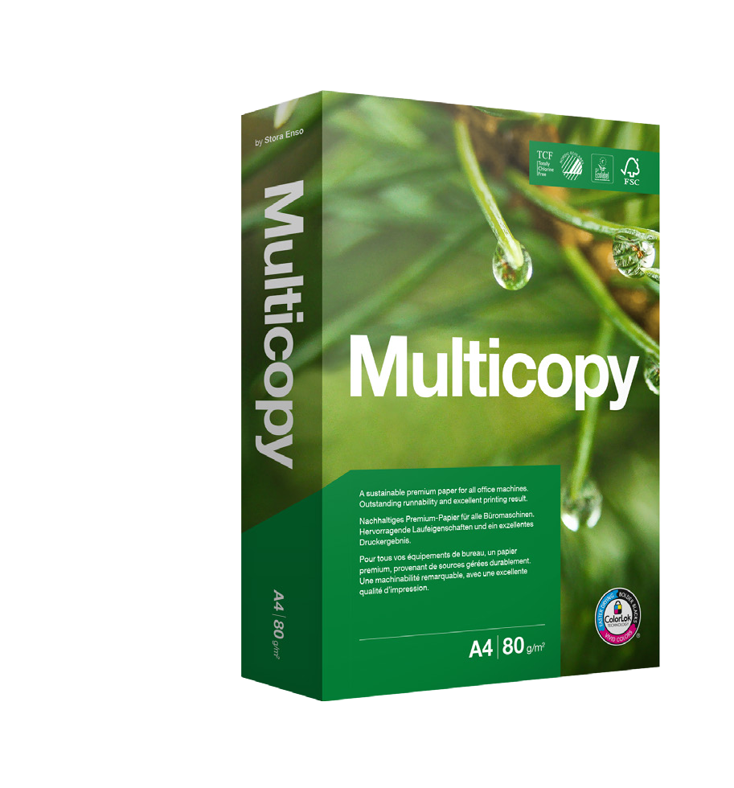
Multicopy
Ražots StoraEnso Zviedrijā

Spoži balts daudzfunkcionāls biroja papīrs.
Piemērots visu veidu biroja drukas iekārtām.
Garantē izcilu darbību iekārtās un augstas kvalitātes rezultātu krāsu un melnbaltās izdrukās.
Ideāli piemērots pirms drukai ( preprint) .

Multicopy pieejams A4, A3, A5 formātos un lielajās loksnēs.

Tehniskā informācija | Metode | 75 g/m² | 80 g/m² | 90 g/m² | 100 g/m² | 115 g/m² | 160 g/m²
Mitruma saturs, %  A4, A3/lielās loksnes | ISO 287 | 4.3/4.8 | 4.3/4.8 | 4.3/4.8 | 4.3/4.8 | 4.8/4.8 | 4.8/4.8
Biezums, µm | ISO 534 | 101 | 105 | 116 | 127 | 144 | 196
Virsmas gludums  Bendtsen, ml/min | ISO 8791 – 2 | 200 | 160 | 160 | 160 | 160 | 160
Necaurspīdīgums, % | ISO 2471 | 91 | 92 | 94 | 95 | 97 | 99
Baltums CIE, % | ISO 11475 | 168 | 168 | 168 | 168 | 168 | 168
Spožums ISO, % | ISO 2470 - I | 101 | 101 | 101 | 101 | 101 | 101
ColorLok marķējums |  | Jā | Jā | Jā | Jā | Jā | Jā
Arhīvnoturība | ISO 9706 | Jā | Jā | Jā | Jā | Jā | Jā
TCF, Totally Chlorine Free  Bez hlora |  | Jā | Jā | Jā | Jā | Jā | Jā
Nordic Ecolbel ( Swan)  Ziemeļu gulbis marķējums | Licences  Nr 344 044 | Jā | Jā | Jā | Jā | Jā | Jā
EU Ecolabel ( EU Flower)  ES puķe marķējums | Licences  Nr SE/011/01 | Jā | Jā | Jā | Jā | Jā | Jā
FSC marķējums | CoC skat. zemāk | Jā | Jā | Jā | Jā | Jā | Jā
Nymolla rūpnīca ir sertificēta atbilstoši ISO 9001 un ISO 14001 standartiem, reģistrēta EMAS ( ES vides menedžmenta un audita) sistēmā. Rūpnīca ir arī sertificēta atbilstoši FSC ( FSC preču zīmes licences kods FSCC015932) un PEFC (PEFC logo reģistrācijas Nr. PEFC/02-31-86) prasībām.

Atjaunota 2016.gada 9.decembrī

